Mẹ, mẹ ơi! em bé  Từ đầu đến nhà ta  Nụ cười như tia nắng  Bàn tay như nụ hoa  Bước chân đi lẫm chẫm  Tiếng cười vang sân nhà?  Hay bé từ sao xuống  Hay từ biển bước lên  Hay bé trong quả nhãn  Ông trồng cạnh hàng hiên? | Hay bé theo cơn gió  Nằm cuộn tròn trong mây  Rồi biến thành giọt nưước  Rơi xuống nhà mình đây?  Mỗi sáng em thức giấc  Là như thể mây, hoa  Cùng nắng vàng biển rộng  Mang yêu thương vào nhà.  (Minh Đăng)
TUẦN 35
I. Luyện đọc văn bản sau:
ĐẦM SEN
Đi khỏi dốc đê, lối rẽ vào làng, tự nhiên Minh cảm thấy rất khoan khoái dễ chịu. Minh dừng lại hít một hơi dài. Hương sen thơm mát từ cánh đồng đưa lên làm dịu hẳn cái nóng ngột ngạt của trưa hè.
Trước mặt Minh, đầm sen rộng mênh mông. Những bông sen trắng, sen hồng khẽ đu đưa nổi bật trên nền lá xanh mượt. Giữa đầm, mẹ con bác Tâm đang bơi chiếc mủng đi hái hoa sen cho tổ. Bác cẩn thận ngắt từng bông, bó thành từng bó, ngoài bọc một chiếc lá rồi để nhè nhẹ vào lòng thuyền. Minh chợt nhớ đến ngày giỗ ông năm ngoái. Hôm đó có bà ngoại em sang chơi. Mẹ nấu chè hạt sen, bà ăn tấm tắc khen ngon mãi. Lúc bà về, mẹ lại biếu một gói trà mạn ướp nhị sen thơm phưng phức.
(Tập đọc lớp 2 - 1980)
II. Dựa vào bài đọc, khoanh vào đáp án đúng nhất hoặc làm theo yêu cầu:
1. Những bông sen trong đoạn văn có màu gì?
A. Màu xanh B. Màu trắng C. Màu hồng D. Đáp án B và C đúng.
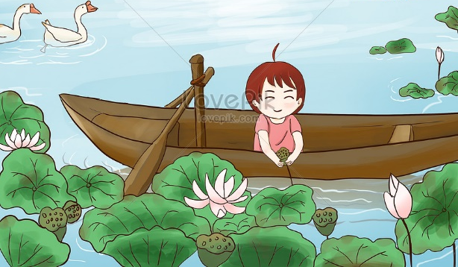
2. Giữa đầm, mẹ con bác Tâm đang làm gì?
A. hái hoa sen
B. bơi chiếc mủng đi tỉa hoa
C. chăm sóc cho những bông sen
3. Bà bạn Minh đã tấm tắc khen món gì ngon?
A. chè hoa sen B. trà mạn ướp nhị sen C. chè hạt sen
4. Vì sao khi rẽ vào làng, bạn Minh đột nhiên cảm thấy khoan khoái dễ chịu?
……………………………………………………………………………………….
……………………………………………………………………………………….
……………………………………………………………………………………….
III. Luyện tập:
5. Gạch dưới từ chỉ đặc điểm trong câu:
Những bông sen trắng, sen hồng khẽ đu đưa nổi bật trên nền lá xanh mượt.
6. Tìm những từ ngữ có tiếng rương/dương/giương để phân biệt sự khác nhau giữa chúng:
- rương: …………………………………………………………………………….
- dương: …………………………………………………………………………….
- giương: ……………………………………………………………………………
7. Dựa vào bài đọc “Đầm sen”, tìm từ ngữ trả lời phù hợp cho từng câu hỏi:
a. Minh chợt nhớ đến khi nào?
………………………………………………………………………………………..
b. Hương sen thơm mát ở đâu đưa lên làm dịu hẳn cái nóng ngột ngạt của trưa hè.
………………………………………………………………………………………..
8. Viết câu:
a. Giới thiệu về cảnh đẹp em yêu thích nhất:
…………………………………………………………………………………………
b. Tả vẻ đẹp của quê hương em:
…………………………………………………………………………………………
c. Nêu hoạt động của em vào kì nghỉ hè:
…………………………………………………………………………………………
9. Chọn dấu chấm, dấu chấm hỏi, dấu chấm than để điền vào từng ô trống trong truyện vui sau:
Tùng đi học về[ ]Thấy em rất vui, bố hỏi:
- Hôm nay con có chuyện gì vui à [ ]
Vâng[ ]Con được điểm cao nhưng đó là nhờ con nhìn bạn Mai[ ]Nếu không bắt chước bạn ấy thì chắc con không được cô khen như thế [ ]
Bố ngạc nhiên:
- Sao con nhìn bài của bạn[ ]
- Nhưng cô giáo có cấm nhìn bạn tập đâu! Chúng con thi thể dục ấy mà!
(Sưu tầm)

